-EMSM
AR MSM Group Compuy
Daiovf doklad - Faktura
Odböratel |  | Datum vystaveni: 18.8.2020
Mğstsk# üstav sociâlnich sluieb Strakonice |  | Datum UZP: 18.8.2020
Jezerni 1281 |  | Datum splatnosti: 1.9.2020
386 01 Strakonice |  | ZpÛsob platby: Bankovnim *evodem
cz |  | Variabilni symbol: 112020706
ıöo: 70828334  Dlö: CZ70828334 |  | Tento symbol uvâdğjte, prosim, platbğ
Vağe objednâvka: | 3/107/2020
Zakâzku podal: | Be&novâ Renata
Zakâzka: | 11/2020/6466
zpÛsob odbğru: | Dodâni do mista uröeni
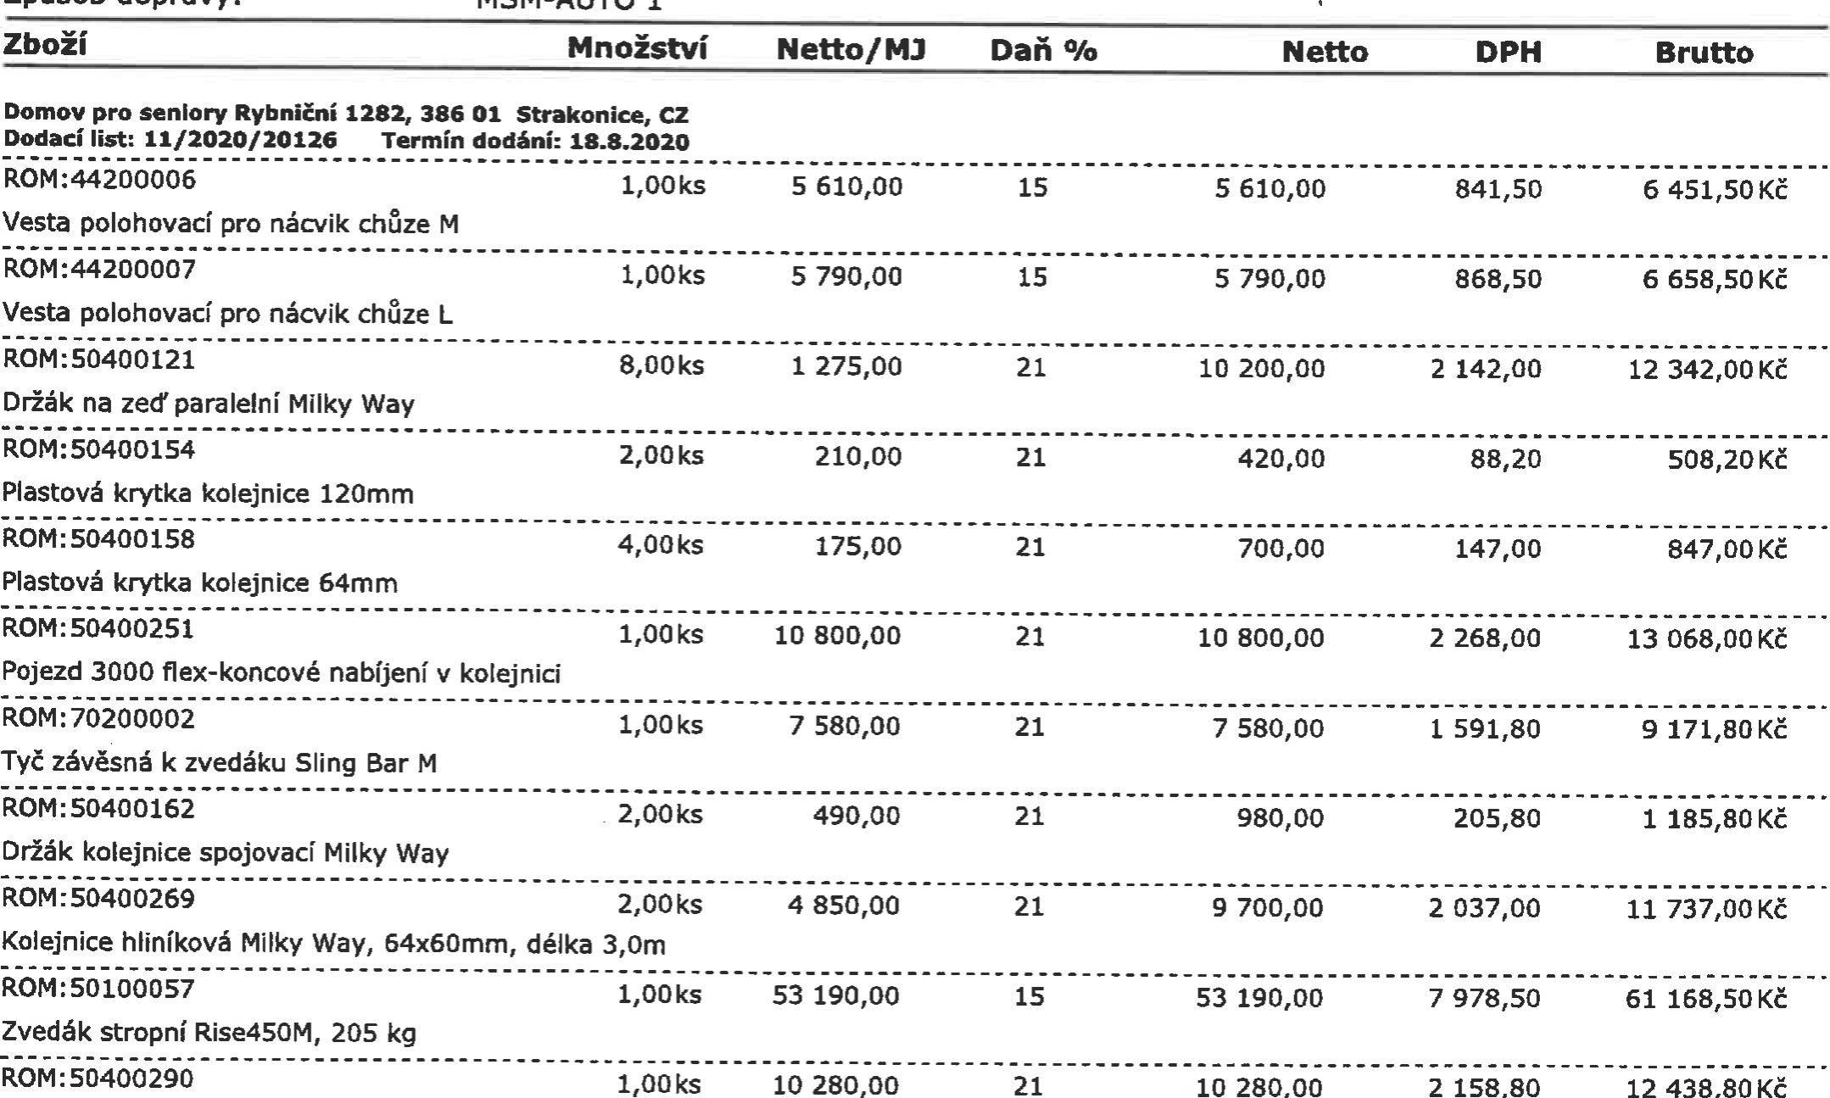
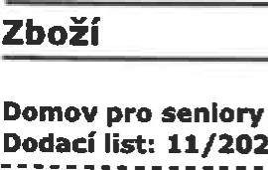
112020706
Strakonice
Jezerni
1281
SWİFT:
IBAN:
261
01
Lhota
u
*ibramğ
Lhota
u
*ibramğ
13
MSM,
spol.
s
r.o.
Mğstskf
üstav
sociâlnich
sluieb
Dodavatel:
2
158,80
12
438,80
ZpÜsob
dopravy:
MSM-AUTO
ı
10
280,00
Spoleönost je zapsanâ v obchodnim rejsffiku, vedenâm u Mğstsk*m soudem v Praze, odd(i C, vloika Strana.• 1/2 19801
Daňový doklad - Faktura
112020706
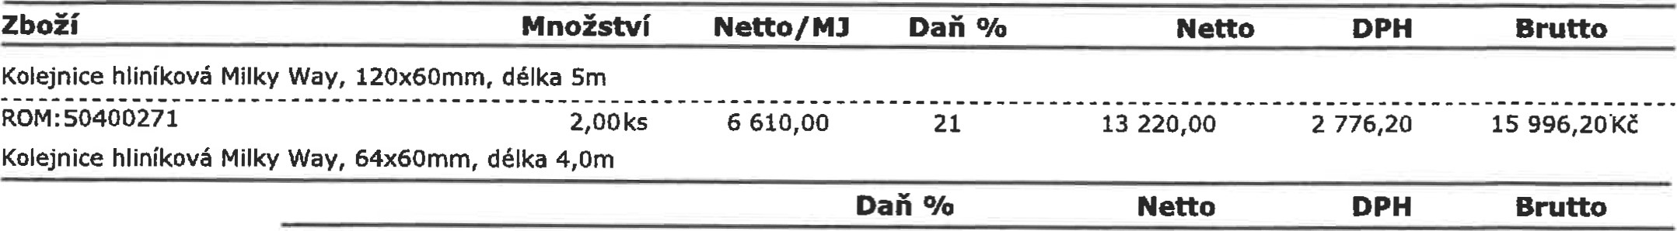
Kolejnice hliníková Milky Way, 120x60mm, délka 5m
Snížená
sazba
DPH
15
64
589,74
9
688,46
74
278,20
Kč
Základní
sazba
DPH
21
63
880,00
13
414,80
77
294,80
Kč
ROM: 50400271 2,00 ks
Kolejnice hliníková Milky Way, 64x60mm, délka 4,0m
Celkem: 128 469,74 23 103,26 151 573,OOKč

Převzal:
Vystavil: Dařílek Zdeněk Datum:
Strana : 2/2

